فاز اول پروژه درس کامپایلر

گروه : محمد کاظم رجبی, پرهام احسانی, فاطمه طاهری, سروش حیدری

کتابخانه های استفاده شده :

Enum : برای ایجاد یک کلاس که نگه دارنده تایپ هایی که تعریف میکنیم (keyword های رزرو شده جاوا) باشد

Re : برای استفاده از regular expression و ایجاد تایپ هایی که در کلاس مربوطه نگه خواهیم داشت

تابع readFile()

از این تابع برای خواندن فایل جاوا ورودی استفاده میشود

_____________________________________________________________________________

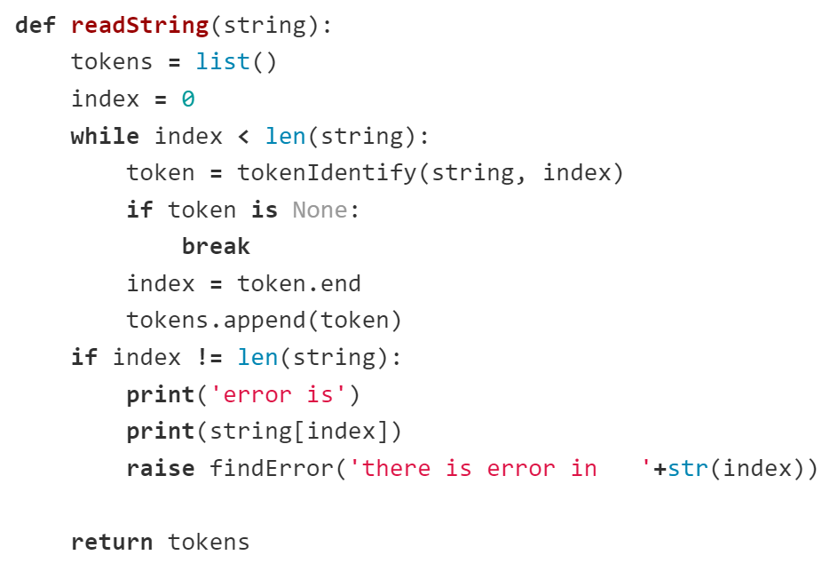تابع readStrings(string)

این تابع ورودی جاوا را گرفته و توکن ها را با کمک تابع

tokenIdentify استخراج میکند.

این روند به این صورت رخ میدهد که

با ایجاد یک حلقه تا اخرین حرف ورودی جاوا خوانده میشود

(مگر اینکه به خطایی بر بخوریم)و تابع بعدی توکن های خوانده شده

توسط این تابع رابررسی میکند,

درصورت معتبر بودن به توکن

بعدی حرکت میکنیم و در غیر اینصورت خطایی برگردانده میشود.

تابع tokenIdentify(string, begin)

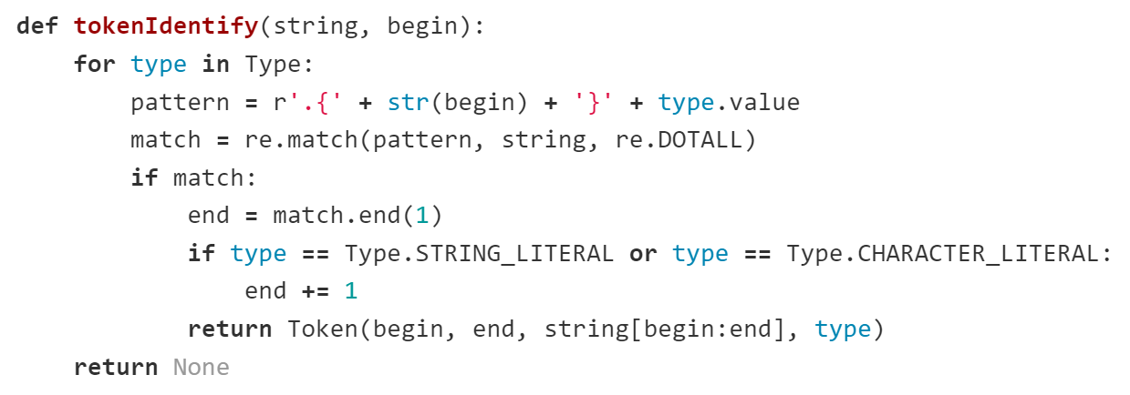این تابع کار بررسی اعتبار توکن های ورودی در آرگومانش را دارد (به جای ورودی دادن توکن ایندکس مربوط به آن در فایل جاوا ورودی داده میشود).

در این تابع از کتابخانه re استفاده شده و

وظیفه این کتابخانه در این تابع صرفا

چک کردن وجود یک الگوی خاص

در یک کلمه است.

این این الگو وجود داشته باشد. توکن مربوطه

را از تایپ های از پیش ساخته شده توی کلاس Type استخراج میکنیم

و return میکنیم تا در لیست tokens ذخیره گردد (این کار در تابع قبلی انجام میشود و قابل به ذکر است که توکن ها ذخیره شده در این لیست به عنوان یه آبژه از کلاس Token ذخیره میشوند و نه یک اسم)

_____________________________________________________________________________

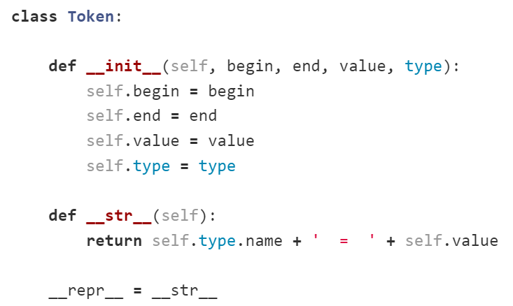کلاس Token

این کلاس به سادگی اسمش کلاس آبژه های توکن هاست خصوصیات مربوط به هر توکن اینها هستند :

ایندکس شروع (در فایل جاوا), ایندکس پایان, ارزش آن توکن (حروف توکن به شکل یک رشته), و تایپ آن که در کلاس اینومریت Type که از پیش نوشته شده مشخص میشود.

تابع __str__ برای خروجی گرفتن از اسم تایپ توکن و خود رشته مربوطه در فایل جاوا است که با ساختار

Type name = value”" به عنوان یک رشته خروجی داده خواهد شد.

_____________________________________________________________________________

کلاس اینومریت Type

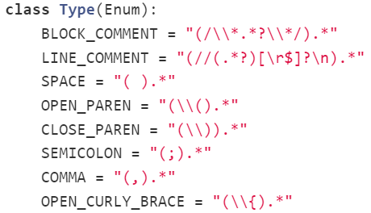این کلاس نگه دارنده تمامی تایپ هایی است که تعریف کرده ایم (برای تعریف این تایپ ها از لینک زیر استفاده شده که قاعده کلی برای ساخت و تعریف تایپ ها را به این شکل با کمک این لینک های انجام داده ایم.

[Regular Expression HOWTO — Python 3.9.4 documentation](https://docs.python.org/3/howto/regex.html#regex-howto)

[re — Regular expression operations — Python 3.9.4 documentation](https://docs.python.org/3/library/re.html)

Keyword های تعریف شده در اصل 50 تا keyword رزرو شده جاوا هستند

.

.